该文章由微信公众号文章搜索助手导出，点我免费下载
一个即将秃头的我，是如何自救成功的？
李小胖 洪胖胖

2018-09-04


问大家一个问题～
你们平时闺蜜聚会时都聊什么啊？
是不是衣服？包包？化妆品？
而我的闺蜜团就不一样惹～
每次聊天的内容都亘！古！不！变！
额，就是聊……😊

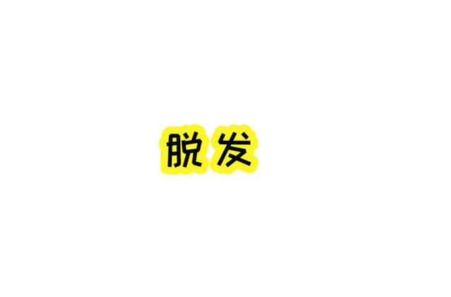

我们四个人是因为脱发，
而相遇，相识，相知，相爱的😂

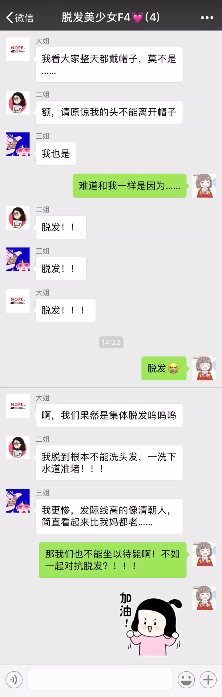

于是我们四个就在公司组成了
大名鼎鼎的脱发美少女F4！

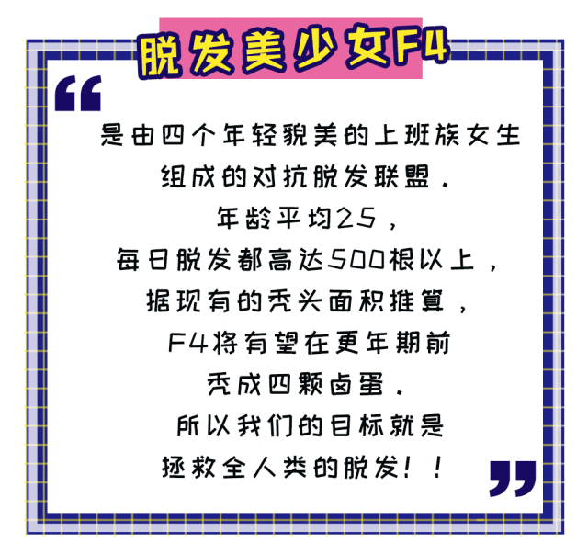
﻿﻿
下面我们脱发美少女F4
就一一的和大家打个招呼，
顺便介绍一下我们悲催的脱发人生……

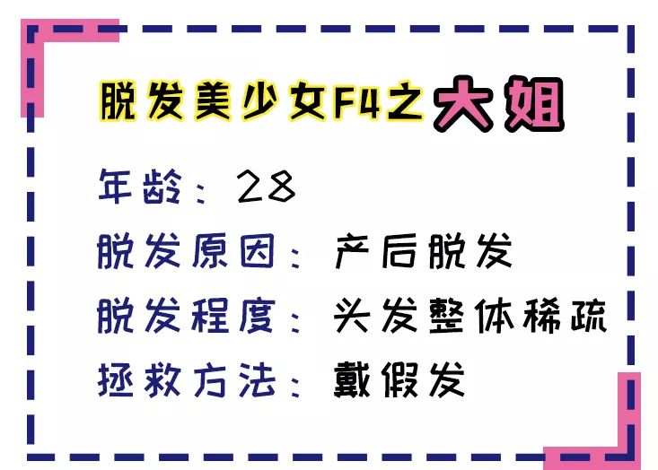

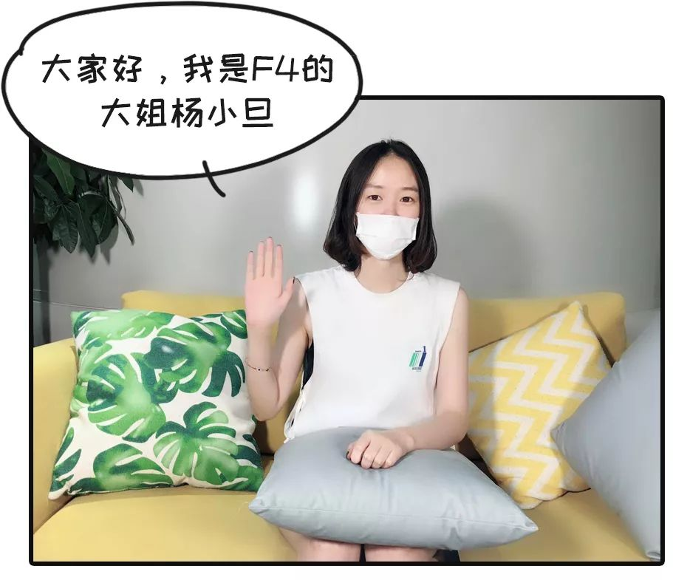
﻿﻿
其实我从小是属于头发很多的人，
每次去理发店都让人家打薄，
要不夏天容易热出痱子。
可自从我生了孩子后，
产后脱发就让我的头发越来越少。
更可怕的是人家妈妈随着孩子长大，
头发还能再次长出来，
但我的反而从此越掉越多。
现在去理发店都得求着人家，
给我剪个显头发多的发型啊！

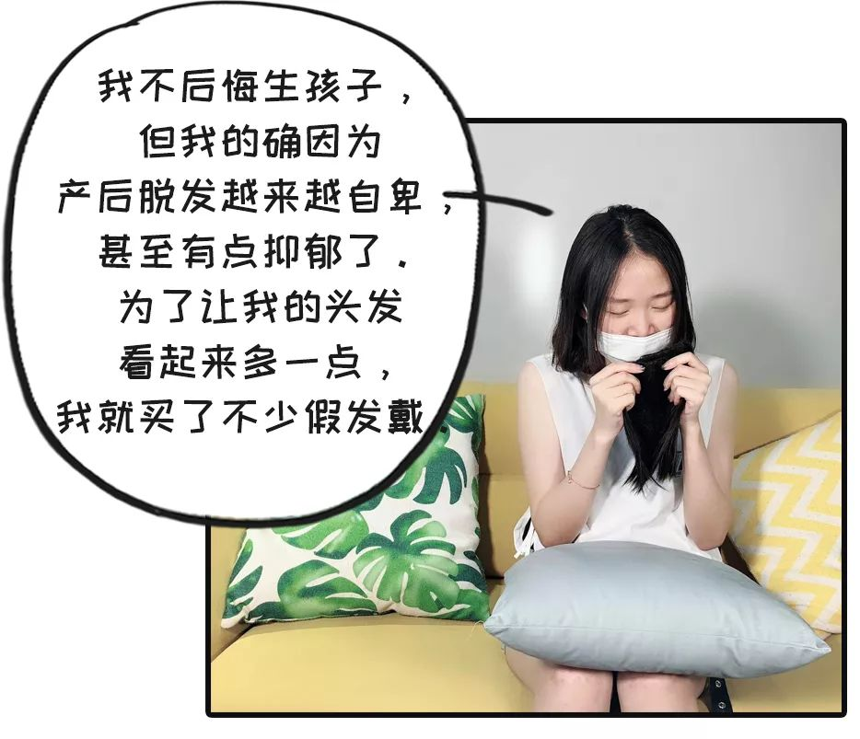

网上卖假发的挺多的，
我为了看起来不那么假，
还特地咬咬牙买了上千的，
但没想到还是一眼被认出来戴了假发。
当天晚上回去摘的时候，
我整个头都被闷的出了汗，
箍的我特别难受。
老公心疼我让我别戴了，
但我还是不甘心，
换成了小的假发片。
但假发片又很容易粘！不！牢！
有一次直接掉在了客户的面前，
弄得我那个尴尬啊……

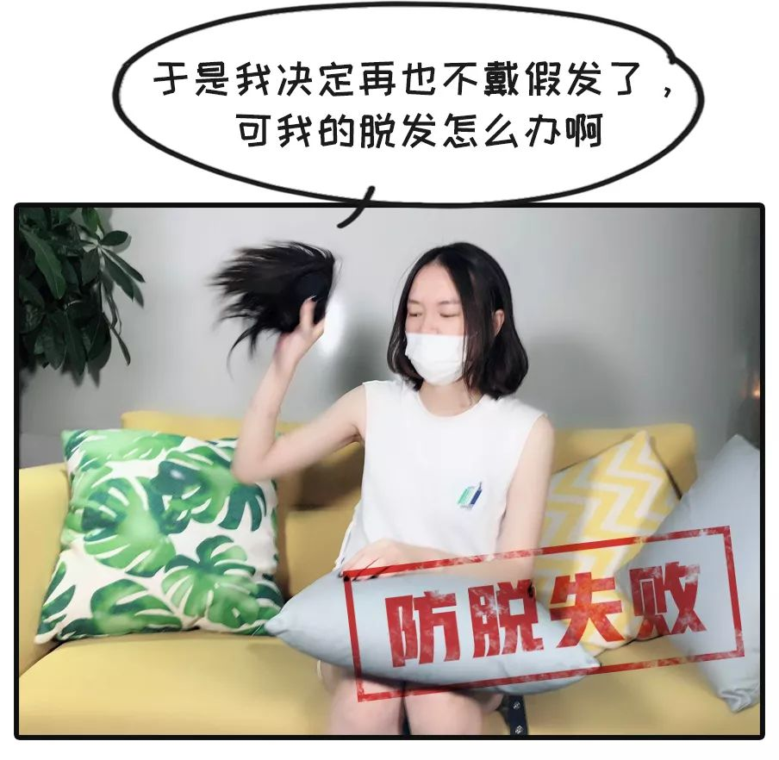

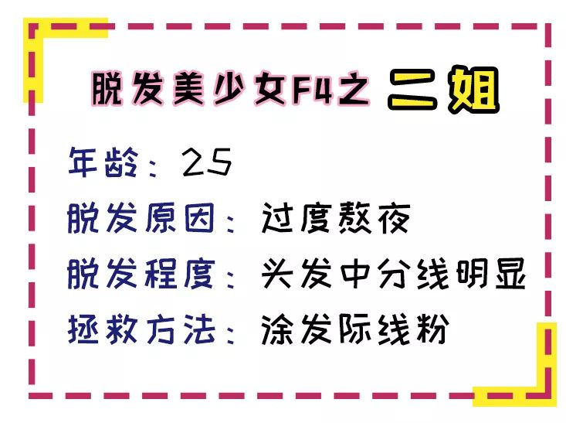

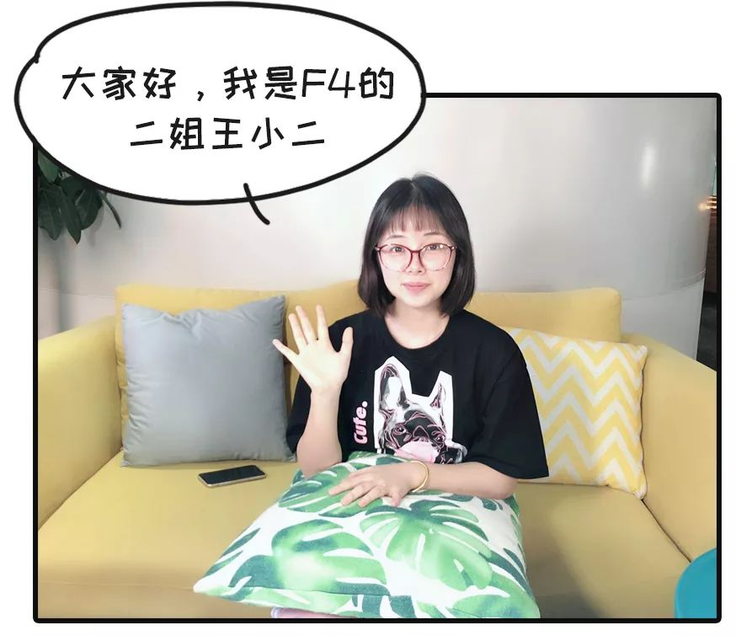
﻿﻿
我脱发其实都是
最近几年熬夜惹的祸，
平时加班熬夜也就罢了，
不加班的时候我看剧刷小说，
反正总有办法到凌晨🕛
用我妈的话说就是，
你好好的在中国却过着美国时间，
早晚得脱发！
没想到一语成谶，
我现在真的头顶分缝线越来越大，
都不敢留中分了😭

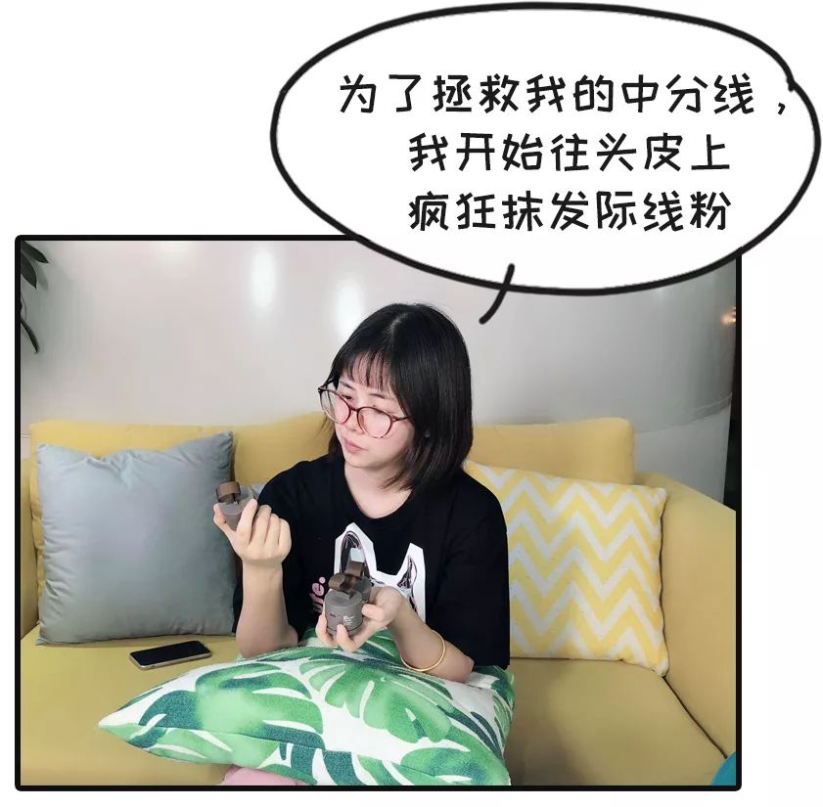
﻿﻿
其实发际线粉没多大科技含量，
就是抹在头皮上黑乎乎的，
把裸露的白色头皮盖起来，
显得跟有头发似的。

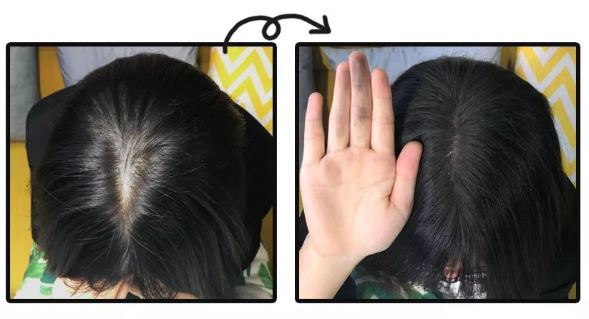

刚开始看到有效果，
我还挺开心的。
可没多久灾难就来了……
发际线粉实在太容易蹭掉了，
粘的我衣服帽子简直到处都是！
而且我有一次跟男神约会时，
好不容易气氛到了，
他爱意满满的摸了摸我的头，
结果……整个手都黑了……

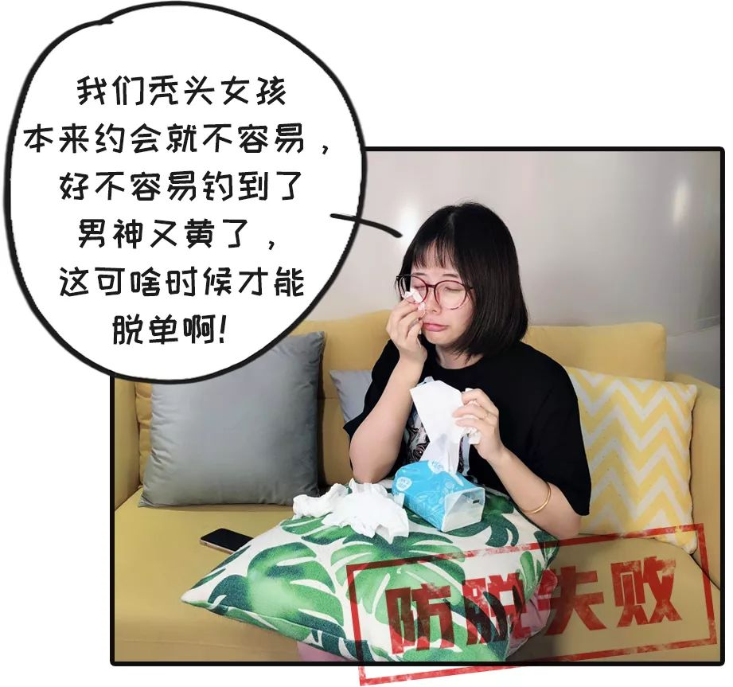

﻿﻿

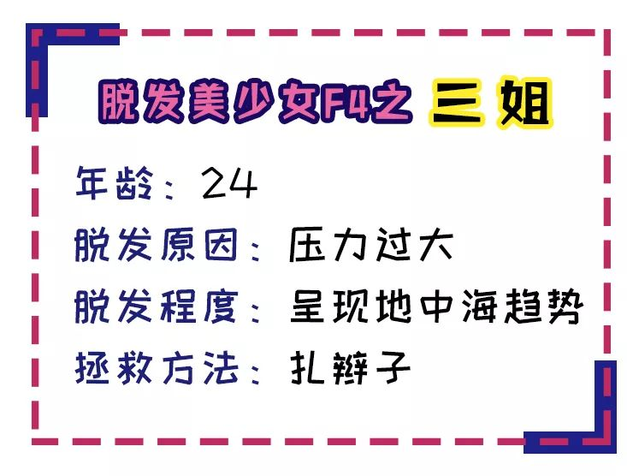

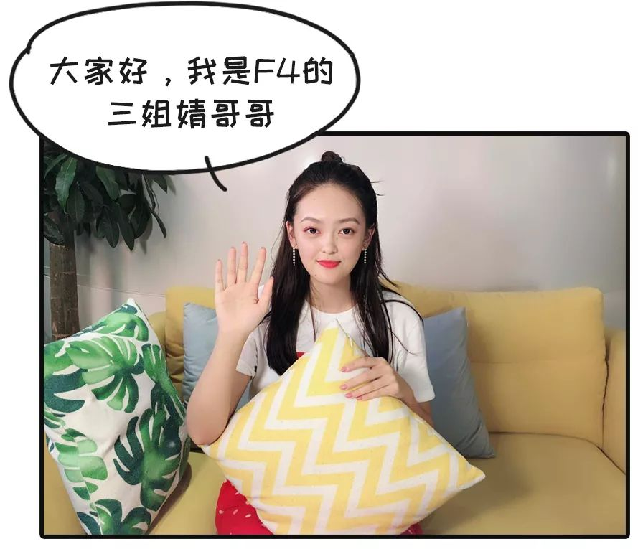

我的脱发是从初中开始的。
小时候一直学习不好，
老被家里人说
你不好好学习连个高中都考不上。
后来终于拼命考上了高中，
又被说不好好学习怎么考上大学？
我是顶着压力死读了六年书，
后来是考上大学了，
可头发也没了😭

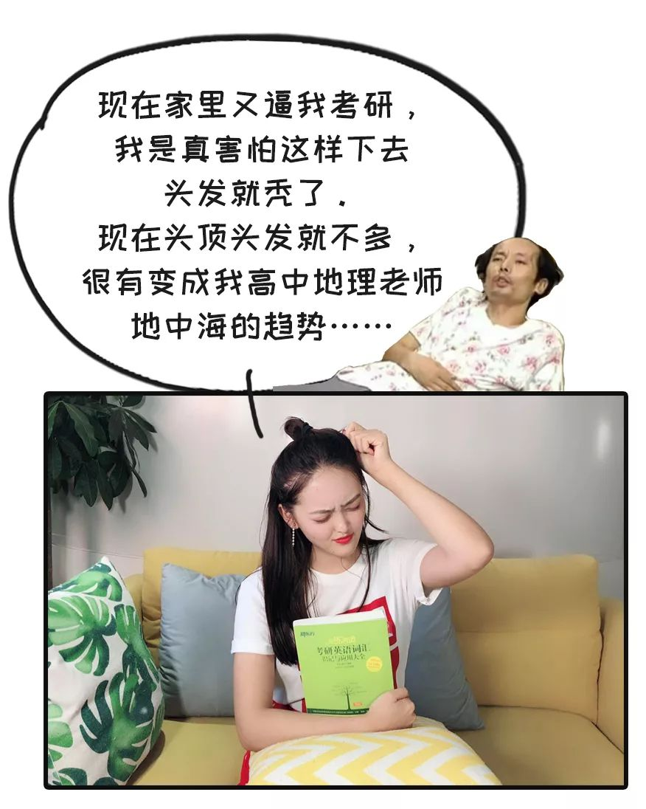
﻿﻿
为了把头顶稀疏的头发盖起来，
我开始每天都扎辫子。
最开始效果还是不错的，
毕竟发量是地方支援中央嘛～

可后来我就发现不对劲了，
咋头发越来越少了呢？
一开始皮筋还能扎三圈，
现在要整整扎五圈了😱
发际线也越来越靠后，
整个人看起来老了十岁！
后来医生告诉我说，
长期扎辫子其实对头皮和头发都有损害。
但披下来我又盖不住头顶啊啊😭

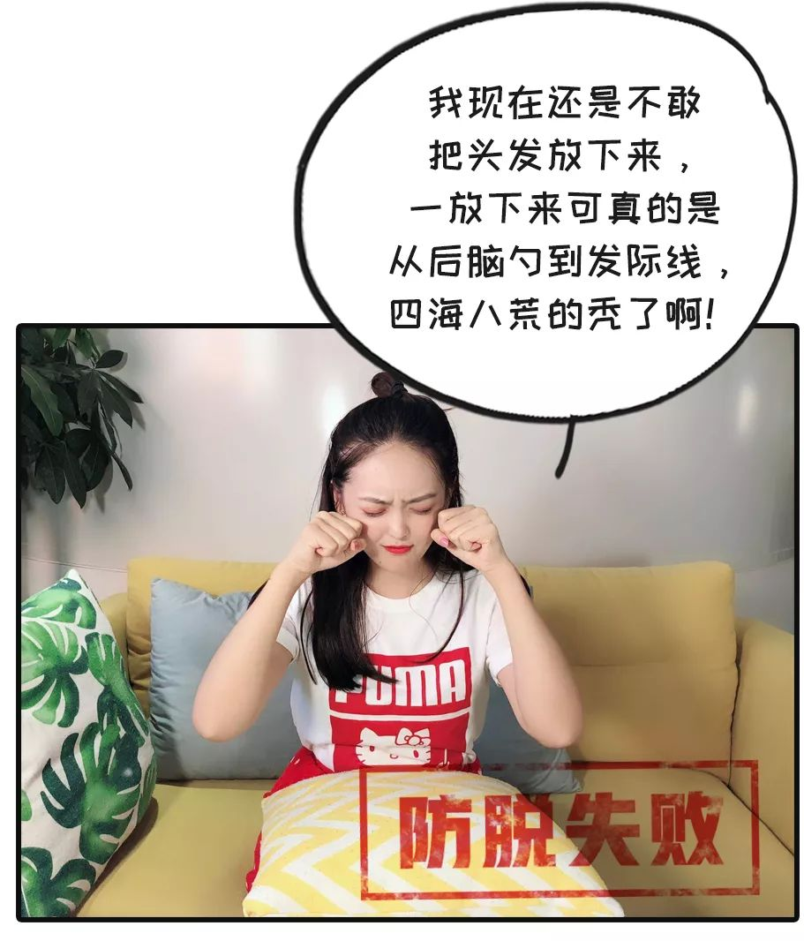
﻿﻿

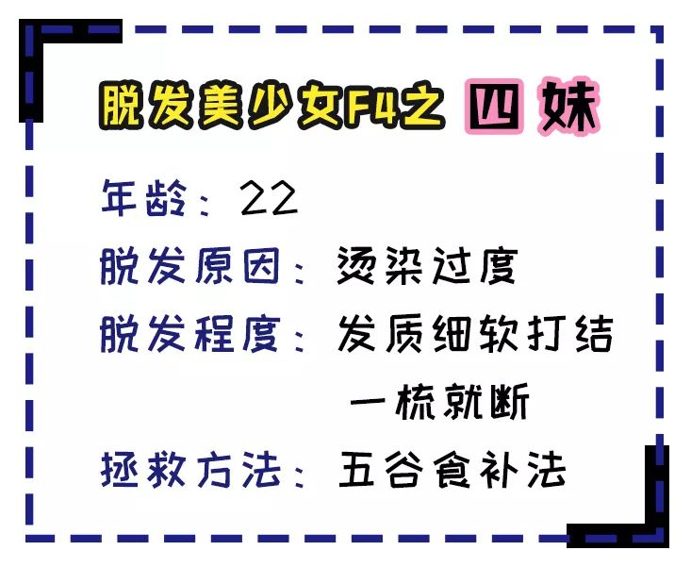



我脱发都是因为自己作死。
她们老说我心里有个孔雀梦，
赤橙黄绿青蓝紫，
不染个够不罢休！！！
本来发质还算柔顺有光泽那种，
可自从漂了染，染了漂之后，
现在就跟没有生命的枯草似的，
一梳子下来，
至少掉个百八十根的。


﻿﻿
这种方法的具体操作流程是，
早上起床先用一杯黑芝麻糊暖暖胃，
上午再剥几个核桃吃，
下午来锅黑豆粥，
晚上别忘了还有何首乌呢😊

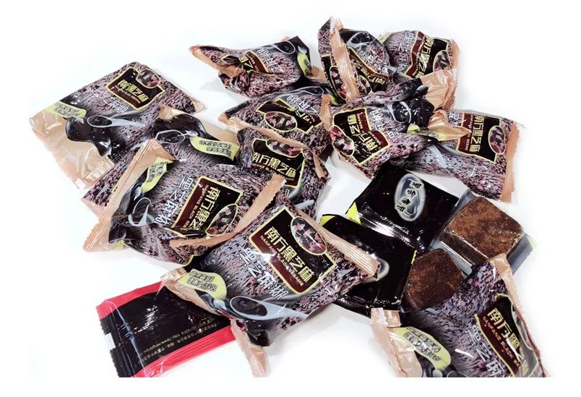
﻿﻿
差不多坚持了一个月吧，
真的实在吃吐了。
难吃不说还特别上火，
一天天的为了弄这些食材老费功夫了！
幸亏后来结果不错，
还真的长了呢，
呵呵，不是头发是肉长了😊
整整胖了八斤！！！





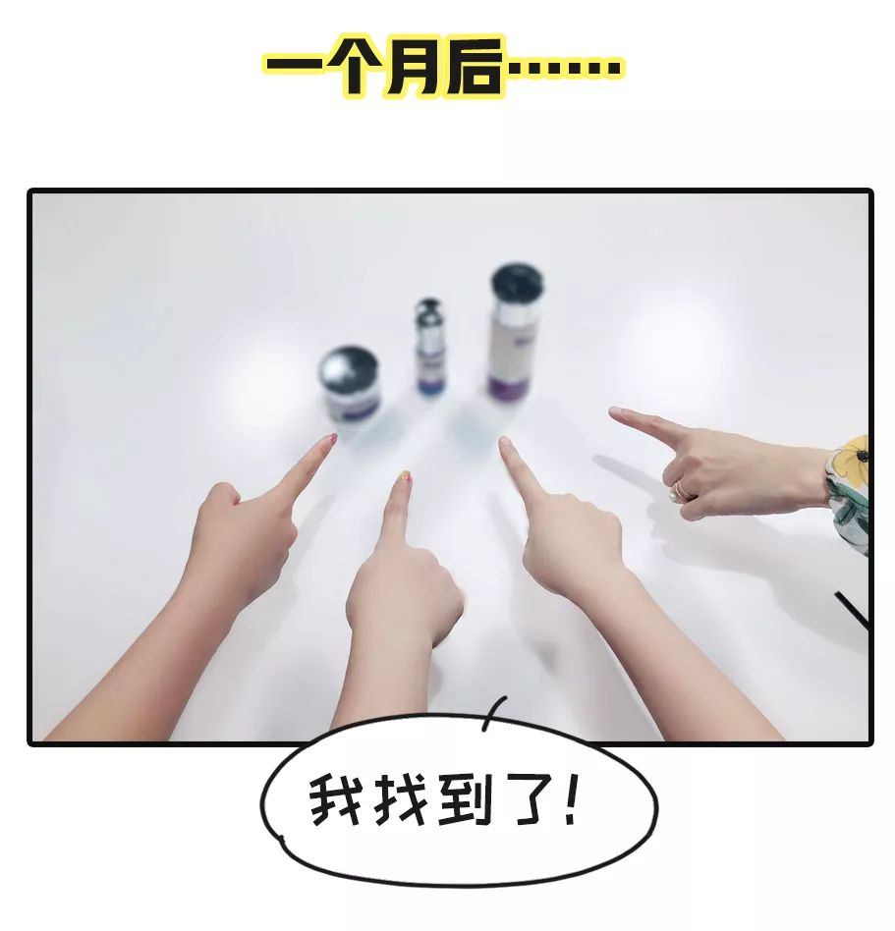

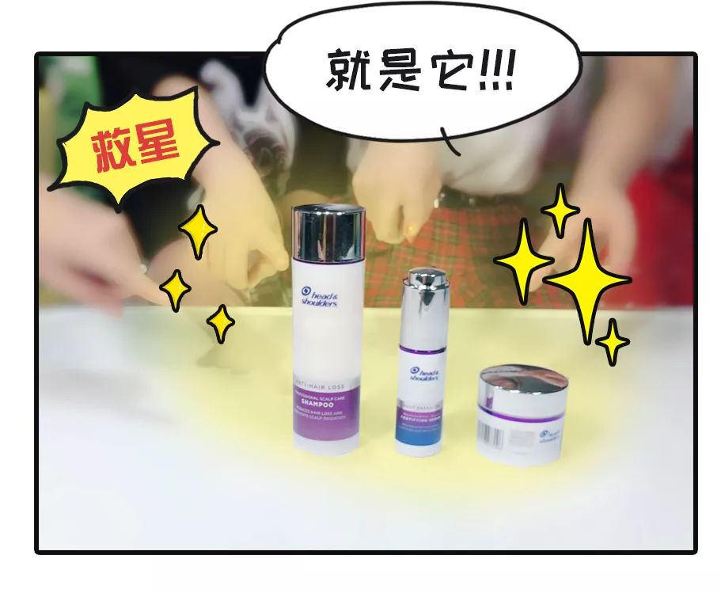

我们在果壳网上找到了
这款超神奇的防脱神仙水！
为啥说它神奇呢？
因为它是一款主打头皮抗氧化的洗发水！

毕竟我们脱发最主要就是两个原因：
一是基因遗传，
这种脱发是不可逆的，
只能通过药物治疗。

二就是头发氧化了！
像我们前面提到的压力焦虑，
熬夜，烫染等，
这种现代人一系列不健康的行为，
都会加剧头发毛囊氧化反应，
让毛囊提前进入休止期，
导致我们脱发。

但现在传统的防脱洗发水，
要不就是加生姜何首乌的中医汉方防脱，
要不就是无硅油，
它们不能专门针对头发抗氧化这个问题。

但这款防脱神仙水就不一样了，
它里面添加了96%高纯度生育酚，
这是市面上最主要的抗氧化剂，
也是各大高端护肤品里面的
明星抗氧化成分。
洗发水里面有了它后，
可以有效减少70%的头发氧化，
让我们的毛囊有了活力，
自然掉发少了头发变多了！
别忘了头皮也是皮肤！
同样需要抗老抗氧化！

有着这么强大的成分，
我们脱发美少女F4都集体认证，
它就是我们懒人秃头女孩的大救星啊！
我们几个人都差不多用了一个月了，
下面讲一下我们的使用感受～



想想我们前面的方法，
假发每天要戴很麻烦，
食补自己熬费力又不讨好，
这些都是增加了我们的额外负担啊！

但这款防脱神仙水其实是
首款科学防脱的洗发水。
洗发水本来就是我们的必需品嘛～
只要正常洗头的时候
用上这款添加了
高纯度生育酚的防脱神仙水，
不但方便还能从根源真正防脱!
我们都是第一次使用时
掉发就明显减少了，
被它狠狠的惊艳了一把！
以后再也不怕洗头掉发啦～
﻿﻿﻿﻿
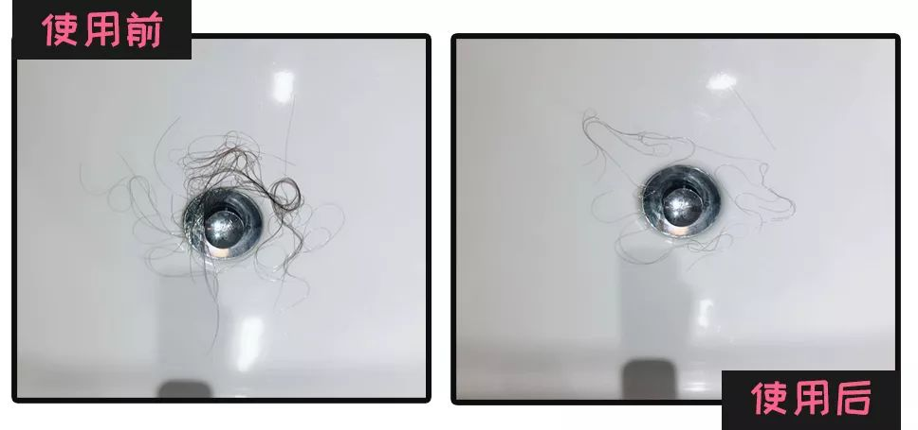



除了防脱神仙水外，
我们还配套使用了防脱按摩膏
和防脱小滴管。
三步用下来真的发质感人，
许久没爱上摸自己的头发了😭

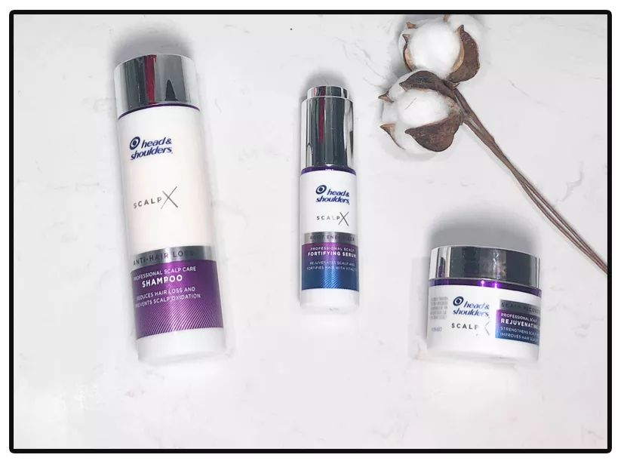

第一步是防脱按摩膏，
它的作用其实是头皮深层清洁，
摸在头皮按摩一分钟然后洗掉，
可以排去隐藏浊质，
帮助头皮吸收防脱成分。
洗完后会觉得头发非常非常清爽，
是整个发囊都在呼吸的感觉😄

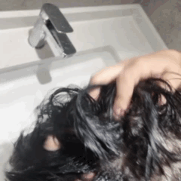

第二就是防脱神仙水，
使用方法和普通的洗发水是一样的。
但它的泡沫特别丰富，
揉起来很舒服😌
而且洗完后头发一点都不涩，
不掉发还极其顺滑。
反正我用完它后跟打了一遍护发素似的😂
耶！又帮秃头女孩省了护发素的钱～
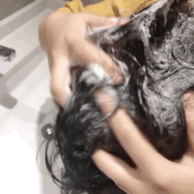

第三是防脱小滴管，
我一般是把头发擦至没有水后，
然后把精华滴在头皮上按摩至吸收。
它里面也含有生育酚，
可以帮我们滋养毛囊，
巩固头发抗氧化的效果！
﻿﻿
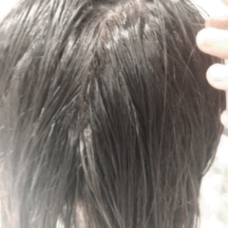

这三步曲用完一个月后，
的确救了我们秃头女孩！！
不但都掉发明显减少，
王小二的中分线也没有那么稀疏了。

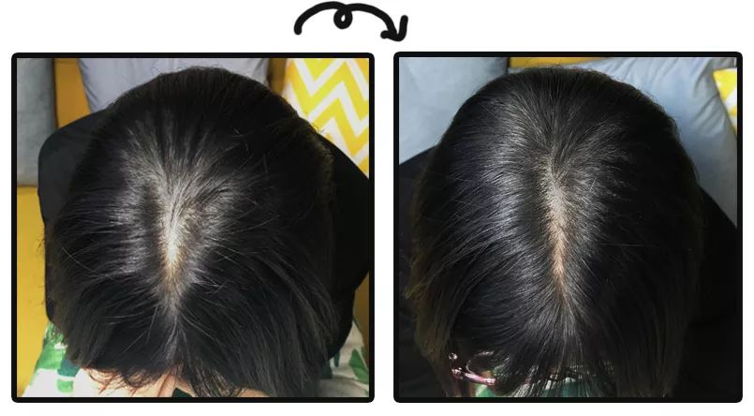
﻿﻿﻿﻿
婧哥哥的发际线鬓角也有了一点小绒毛，
她已经疯狂的把这个好消息告诉了全世界，
现在我们楼下的保安都知道她长头发了😊

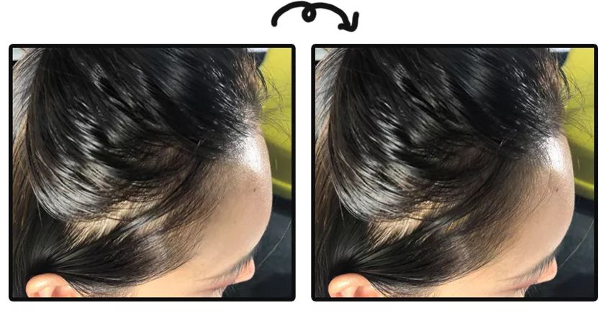



还有像我们一样的秃头美少女，
也可以试试这三步曲，
毕竟不脱发的喜悦
跟被五百万砸中差不多啊！
购买方式复制下面这个链接就可以了～
€DqmbbWRF0Wi€
（复制整条链接，然后打开手机淘宝就可以）
最后再让你们喜上加喜一下，
现在买还有30元的优惠券领取哦，
快去看看吧～

/
大家有没有和我们一样的脱发经历啊，
来来来说出你的故事吧～



